Modos normales de una cuerda tensa

Objetivo
Hacer vibrar con un vibrador una cuerda tensa, fija por sus dos extremos, observar sus modos normales y medir sus frecuencias. A partir de ellas se obtiene la masa por unidad de longitud de la cuerda.

Fundamento teórico
Una cuerda tensa se puede ver como una cadena de muchísimas masas pequeñas unidas entre sí por la tensión, es decir, como un sistema de muchos osciladores acoplados. Igual que dos péndulos acoplados tienen dos modos normales, la cuerda tiene muchos: en cada uno, todos sus puntos oscilan con la misma frecuencia y la cuerda adopta una forma fija con $n$ zonas de gran amplitud, los vientres, separadas por puntos que no se mueven, los nodos (Figura 1).
Para una cuerda de longitud $L$, tensión $T$ y masa por unidad de longitud $μ$, fija por los dos extremos, la frecuencia del modo $n$ es
$$f_{n}=\frac{n}{2L}\sqrt{\frac{T}{μ}},$$
con $n$ = 1, 2, 3… La tensión la da una masa $M$ que cuelga del extremo de la cuerda, $T=Mg$.
El vibrador mueve un extremo de la cuerda con la frecuencia que marca el generador. Cuando esa frecuencia coincide con la de un modo, la cuerda entra en resonancia y se ve ese modo con gran amplitud.

Montaje experimental
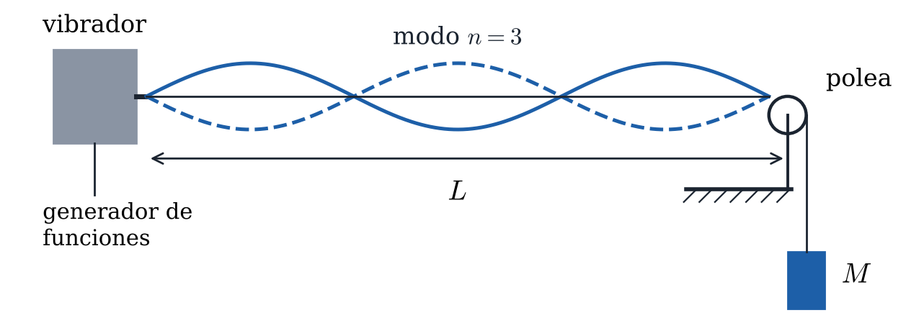
Figura 1. Cuerda entre el vibrador y la polea, oscilando en el modo $n$ = 3.
La cuerda se ata al vástago del vibrador, pasa por la polea del extremo de la mesa y de ella cuelga la masa $M$. La longitud $L$ que vibra es la distancia entre el vástago del vibrador y el punto de apoyo en la polea, y se mide con la cinta métrica. El vibrador se conecta a la salida senoidal del generador de funciones, en el que se lee la frecuencia. Conviene empezar con la amplitud baja y subirla solo lo necesario para ver los modos.
Tabla 1. Masa colgada y longitud de la cuerda.
$M$ (kg) | $L$ (m)

Resultados
Subir la frecuencia despacio desde unos pocos hercios. Cuando aparezca un modo, ajustar la frecuencia hasta que los vientres tengan la máxima amplitud, contar los vientres para saber qué modo es y anotar la frecuencia $f_{n}$. Seguir subiendo hasta el modo $n$ = 6, o hasta donde se distingan.
Para el error de $f_{n}$, anotar también la frecuencia más baja y la más alta entre las que la amplitud se ve máxima. El error es la mitad de la diferencia entre ambas.
Tabla 2. Frecuencias de los modos normales.
$n$ | $f_{n}$ (Hz) | $ε_{f_{n}}$ (Hz)
1
2
3
4
5
6

Cuestiones
1. Represente $f_{n}$ frente a $n$ con sus barras de error y la recta de ajuste por mínimos cuadrados, $f_{n}=B n+A$.
Pegue aquí la gráfica

2. A partir del ajuste, obtenga la masa por unidad de longitud de la cuerda, $μ$, con su error.
Tabla 3. Ajuste lineal y masa por unidad de longitud.
$B$ (Hz) | $A$ (Hz) | $r$ | $μ$ (kg/m) | $ε_{μ}$ (kg/m)

